Памятка жителям многоквартирных домов по обеспечению антитеррористической защищенности

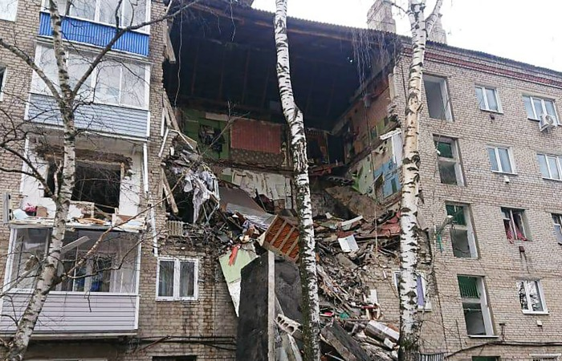
Согласно ст. 2 Федерального закона от 06.03.2006 №35-ФЗ «О противодействии терроризму» одним из принципов противодействия терроризму в РФ являются обеспечение и защита основных прав и свобод человека и гражданина, а также приоритет мер предупреждения терроризма.
При организации антитеррористической защищенности жилищного фонда следует учитывать, что многоквартирные жилые дома являются одной из целей террористических организаций. Результаты расследований, произошедших в Российской Федерации взрывов многоквартирных жилых домов, свидетельствуют о том, что взрывчатые вещества закладывались в подвалы домов, куда посторонние имели свободный доступ.
Для организации антитеррористической защищенности МКД необходимо:
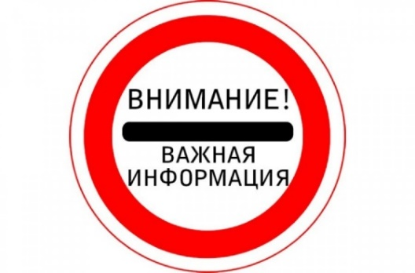
- Периодически производить обход и смотр территории МКД, в том числе мест общего пользования в МКД и внутридомовых инженерных систем, и прилегающих к МКД стоянок автотранспорта;
- Обращать внимание на подозрительных людей, жильцов, предметы, на появление подозрительных автомобилей;
- Интересоваться разгрузкой мешков, ящиков, коробок, переносимых в подвал или на нижние этажи;
- Следить за тем, чтобы двери подсобных помещений, чердаков и подвалов были закрыты и опечатаны; на лестничных клетках и площадках не было посторонних предметов;
- При обнаружении брошенного, разукомплектованного, длительное время не эксплуатирующегося транспорта сообщить об этом в правоохранительные органы;
- Если произошел взрыв, стараться не поддаваться панике, чтобы ни произошло.
По решению собственников помещений в многоквартирном доме на территории многоквартирного дома и на земельном участке, на котором многоквартирный дом расположен, может быть установлено видеонаблюдение за территорией многоквартирного дома, системы контроля и управления доступом на территорию многоквартирного дома, охранной и тревожной сигнализации и иные системы защиты.
При выявлении или получении информации о подозрительных предметах, а также о подозрительных лицах - немедленно информировать по телефону:
Единый телефон службы спасения – 112
МО МВД «Петровск-Забайкальский» - 8 (30236) 2-10-64
Отдел в г. Петровске-Забайкальском УФСБ России по Забайкальскому краю -8 (30236) 3-16-86
ЕДДС Петровск-Забайкальского района - 8 (30236) 2-16-65

